组成原理课程第 二 次实报告
实验名称：数据运算：定点加法
学号： 2312331 姓名： 王一诺 班次： 张金老师
- 实验目的
1.理解定点乘法的不同实现算法的原理，掌握基本实现算法。
2.熟悉并运用verilog语言进行电路设计。
3.为后续设计cpu的实验打下基础。

- 实验内容说明
针对组成原理第二次的乘法法器实验进行改进，要求：
1、将原有的选代乘法改进成两位乘法，即每个时钟周期移位移两位，从而提高乘法效率。
2、将改进后的乘法器进行仿真验证。
3、将改进后的乘法器进行上实验箱验证，上箱验证时调整数据不在前4格显示。
4、实验报告中的原理图为选代乘法的算法图，不再是顶层模块图。

- 实验原理图
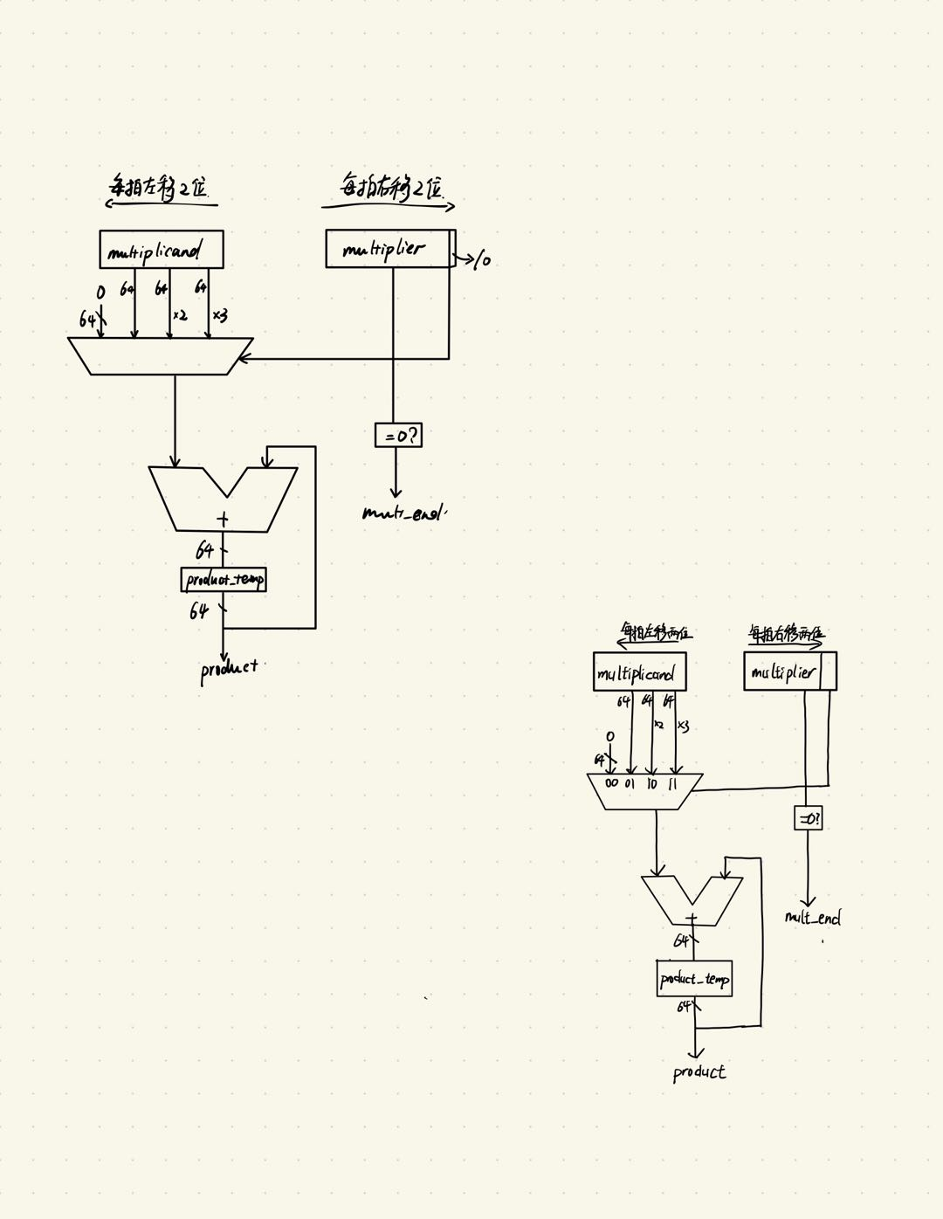
总时钟节拍数与每拍移动的位数相关。时钟节拍缩短到16个，意味着要将每拍移动数从1位增至2位。此时，乘数的最后两位是我们需要的，因此数据选择器变成了四路数据选择器，分别对应着将被乘数乘上 0、1、2、3再加到product_temp上。

- 实验步骤
Multiply.v的修改
本部分实现了输入两个数并相乘的操作，要将迭代乘法改为两位乘法，缩短时钟周期，只需更改该模块代码即可。display、tb和约束文件不必修改。接下来是对迭代乘法的具体改动：
（1）修改被乘数位数移动：原代码为将被乘数的前62位取出，再将最低位的一位设置成0，完成一位的左移。故，改成取出前61位再将最后两位设置成0就完成了两位的左移。如左下图所示。
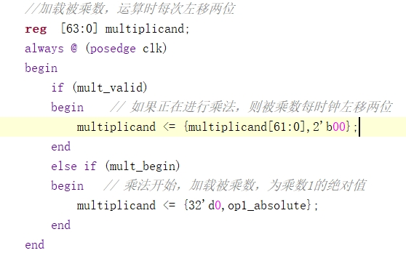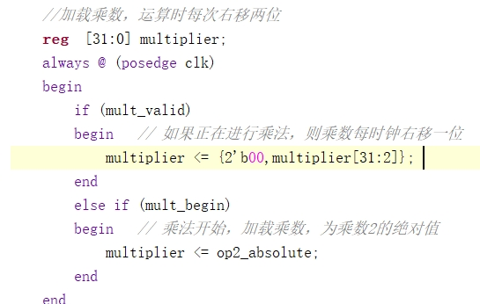
- 修改乘数位数移动：同理，改为取出第31位到第2位再将最高位的两位设置成0就实现了两位的右移。如右上图所示。
- 修改选择器：移动一位数字时，只有0和1两种情况。现在，每拍移动两位，需要考虑0,1,2,3即00,01,10,11这四种情况，也就要采用四路选择器，用两个product来记录一拍内乘法产生的增值。如下图所示。首先，根据乘数最低的一位给partial_product1赋值，若乘数第0位是0赋为0，是1则赋为被乘数的1倍。然后，根据乘数第二低的那位对partial_product2赋值，若为0就赋为0，是1则赋为被乘数左移一位后的值，也就是把被乘数的2倍赋值给了partial_product2。
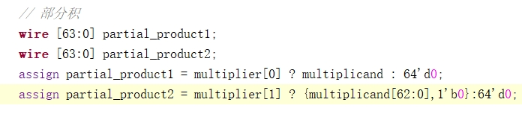
（4）修改赋值句：最后将temp与两个product的和赋给product_temp即可。
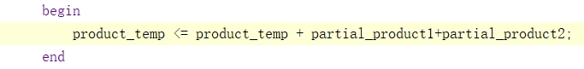

- 实验结果分析
- 仿真验证
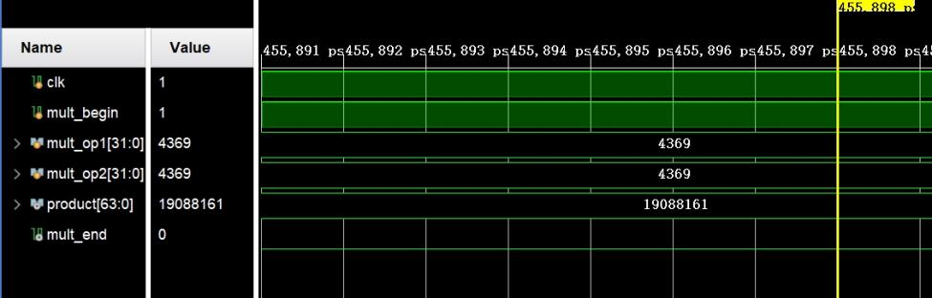
如上图所示，4369和4369相乘，结果为19088161，仿真结果是正确的。
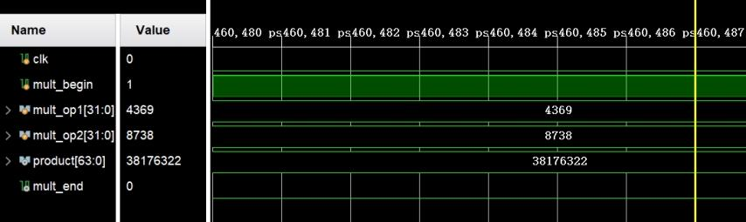
再测一例，4369与8738相乘，结果为38176322，仿真结果是正确的。
- 实验箱验证
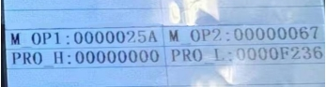
602（25A）与103（67）相乘，结果是62006（F236），验证正确。

- 总结感想
- 认识和学习了移位操作，对乘法器的计算原理和过程有了清晰的认知，并且思考和学习了通过增加移位长度改变乘法器运算速率的方法。
- 对时钟周期的优化，联想到改变每拍运算位数，进而思及移位步长的变化，而改变移位位数又要考虑到中间结果的位数变化。整个思考过程执果索因，由表及内，而且要考虑全面，锻炼了思考问题的能力。

